**SMD/NORDGOLD INAUGURE DES INFRASTRUCTURES SOCIALES :**

**UN LYCEE MODERNE A LERO, UN POSTE DE GENDARMERIE ET POSE DE LA PREMIERE DE L’ECOLE DES METIERS DE BARAKA A SIGUIRINI A 4,312,551,545 GNF POUR LE BONHEUR DES COMMUNAUTES**

La Société Minière de Dinguiraye SMD, filiale du groupe Nordgold, un des acteurs miniers du pays, réalise des actions durables de développement en faveur des communautés environnantes.

A ce titre, la société minière de Dinguiraye SMD a achevé la construction de deux infrastructures sur fonds propres. Elle a inauguré ce Lundi 27 Septembre 2021 un Lycée en R+2 de neuf (9) classes à Lero d’une valeur de **2,062,551,545 GNF**.

**<< COMPLEXE SCOLAIRE LYCEE -COLLEGE DE LERO >>** est le nom de ce joyau.

L’objectif est de promouvoir l’éducation dans ses zones d’intervention et rapprocher les élèves de l’école. Ce Lycée, contribuera considérablement à l’amélioration de l’état actuel des infrastructures scolaires dans ladite zone. Il réduira la souffrance des élèves très nombreux à Léro qui sont obligés de se lever à 5h tous les jours pour se rendre à l’unique Lycée de Siguirini.

A l’issue de la cérémonie, la remise des clés du Lycée flambant neuf au Maire de la commune rurale de Siguirini par le Directeur Général de la SMD qui les a ensuite transmises à l’Inspecteur Régional de l’Education de Kankan M. Famoro Keita.

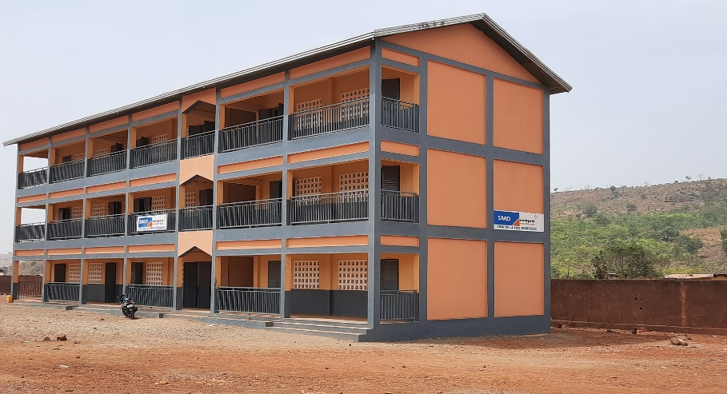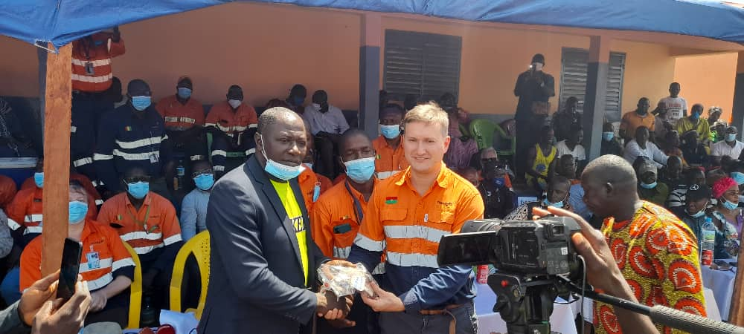

Aussi, à la même occasion, des **Kits scolaires** d’une valeur de **265,000,000 GNF** ont été distribués aux **élèves** de la concession avec une distinction particulière pour **les lauréats** de l’examen d’entrée en septième année (Certificat d’Etude Elémentaire) enseignement général et Franco-arabe de la session 2021 pour alléger la charge financière des parents d’élèves pour l’ouverture prochaine des classes.

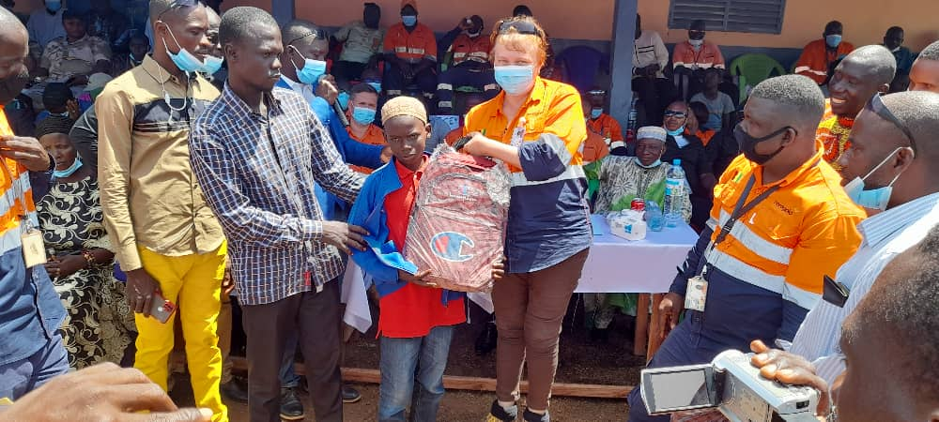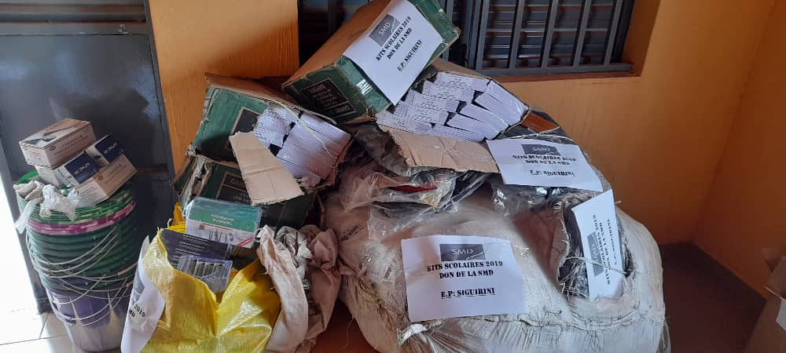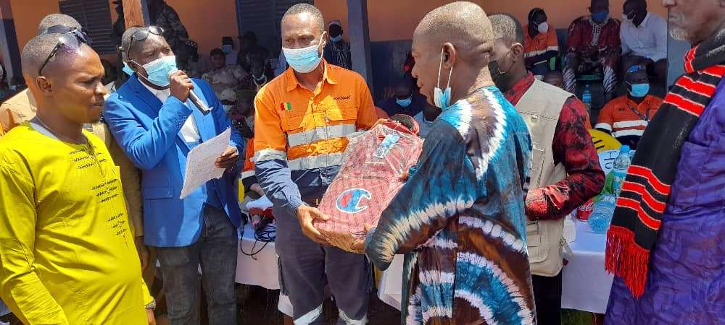

**Au cours de la cérémonie, un sketch des élèves** sur la **déperdition scolaire et l’abandon de l’orpaillage illégal** a été présenté par la jeunesse comme message de sensibilisation communautaire.

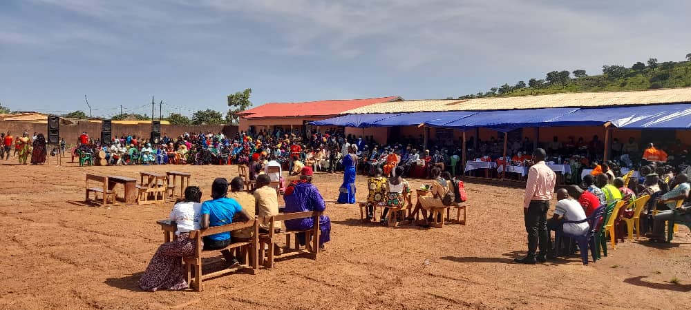

**Par ailleurs, un Poste de Gendarmerie à Siguirini** pour améliorer l’image de ce service en charge de la protection et de la sécurité des citoyens et leurs biens pour **250,000,000 GNF** a été inauguré et offert par SMD sur fonds propres.

La remise des clés du poste de gendarmerie au Maire par le service Légal de la SMD qui les a transmises au nouveau sous-préfet, Lieutenant Lamine Sangaré.

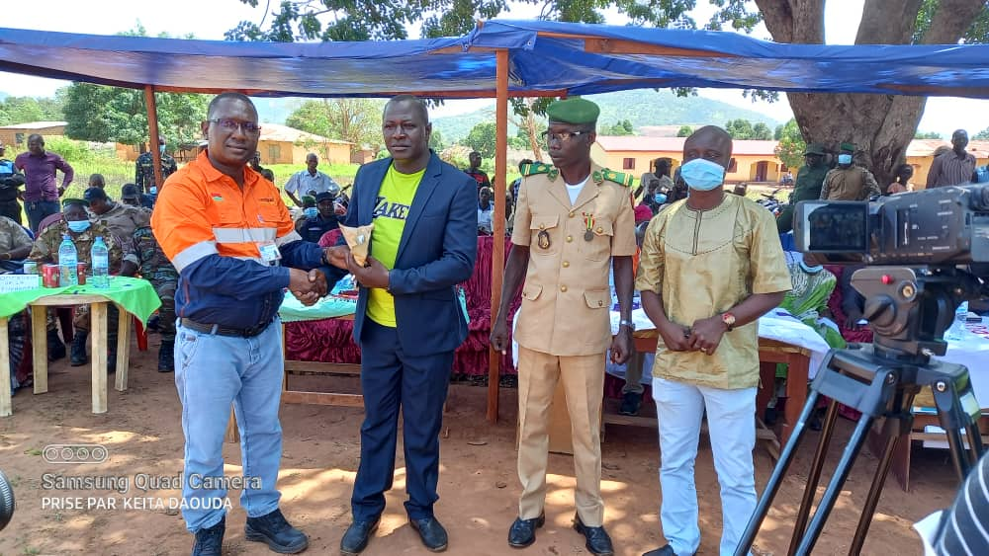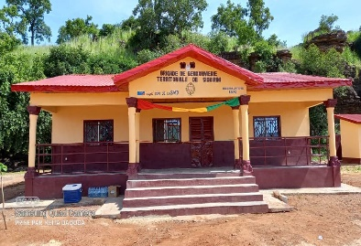

La cérémonie a été mise à profit pour procéder à la pose de la première pierre de **l’Ecole de Métiers de Baraka à Siguirini** d’une valeur de **2 milliards GNF** en présence de l’Inspecteur Régional de l’Enseignement Technique et la Formation Professionnelle de Kankan, **M. Aly Kaké.**

Cette école sera un grand atout pour la population et surtout pour les jeunes de se former aux métiers pour pouvoir ainsi lutter considérablement contre la pauvreté à travers la promotion de l’auto-emploi.

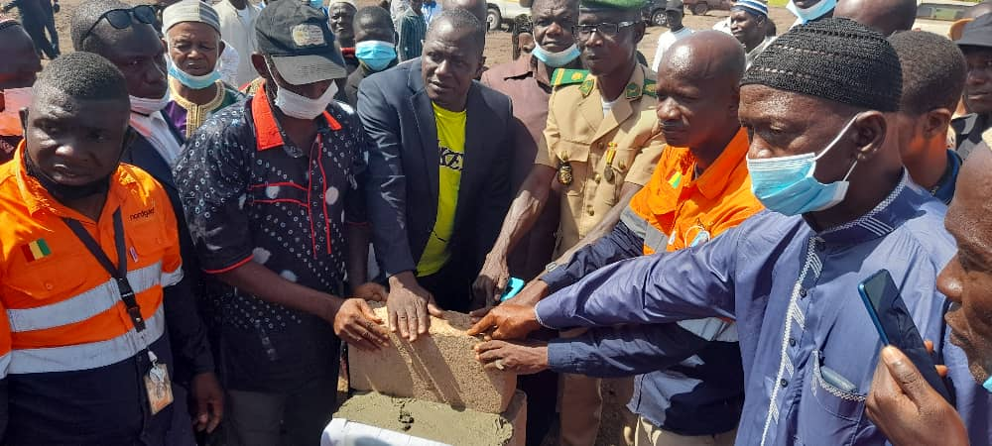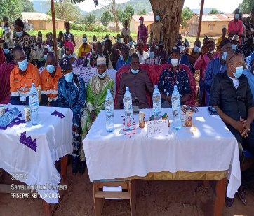

Une vue de la future école des métiers de Baraka



Les autorités scolaires présentes à cet évènement n’ont pas manqué de magnifier l’importance de la société dans la vie de la population par opposition aux zones qui n’ont pas de sociétés minières avant de réaffirmer leur engagement à accompagner la SMD et la communauté dans cet élan amorcé de développement de l’éducation et d’appeler la communauté à soutenir et faciliter les activités minières, seules garantes de la cohabitation pacifique, de la quiétude et de la paix et du progrès local.

Ces actions de développement se rajoutent se rajoutent à d’autres dans le domaine de la santé et de l’éducation de la population, priorité absolue pour tous. La SMD et son groupe NORDGOLD ont fait un don au Gouvernement Guinéen (ANSS) de 8 milles doses de vaccins Sputnik V pour la vaccination de la population. Dans le même, pour la prochaine rentrée scolaire, elle a rénové l’Ecole Primaire de Mamoudouya, dans Dinguiraye, dont la toiture avait été emportée par des vents violents.

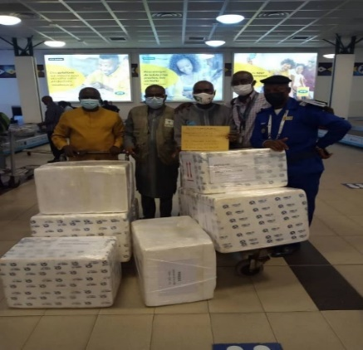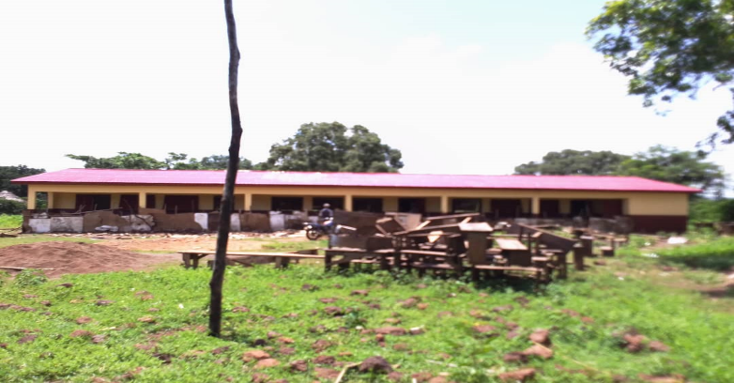

De son côté, le district de Diguiling a recu la somme de **50,000,000 GNF** pour l’accompagner dans l’achèvement de sa mosquée, le district de Tombany **20,000,000 GNF** et une mosquée de Siguirini a recu 15,000,000 GNF. Soit **85,000,000 GNF** au total pour les mosquées.

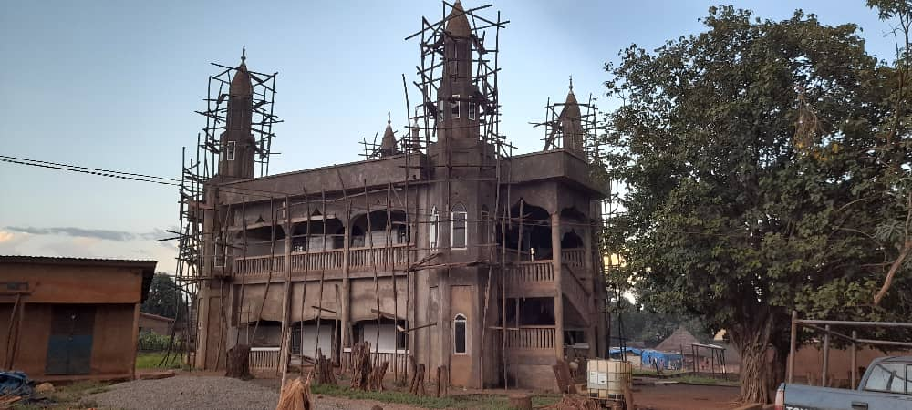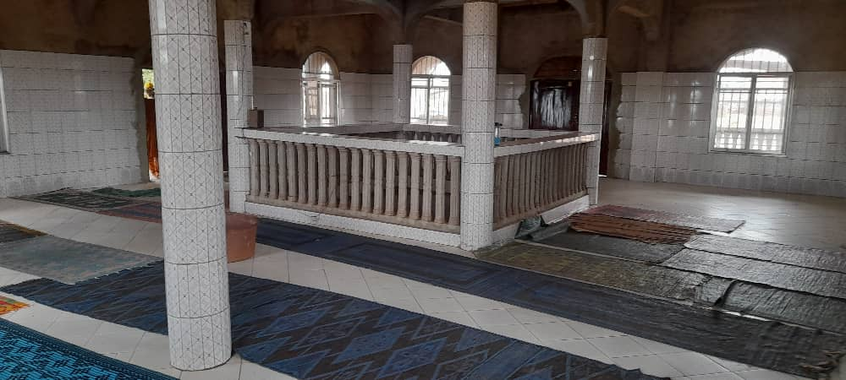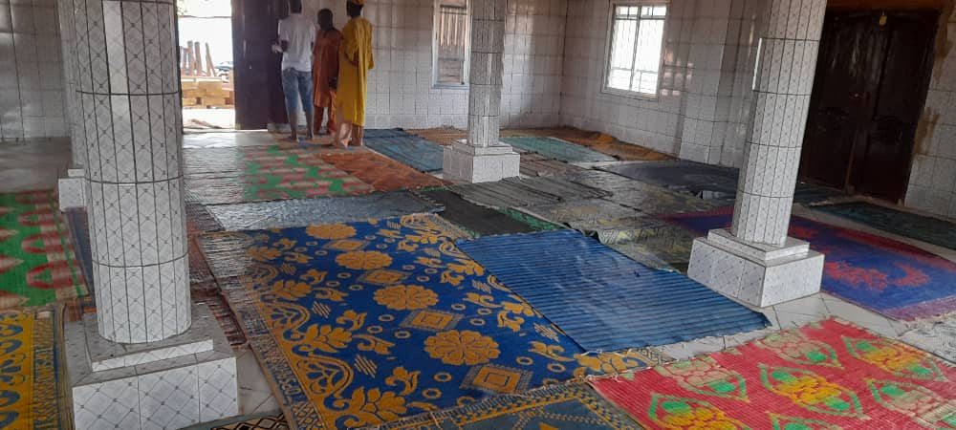

La SMD **a aussi financé le projet maraîcher du groupement Sabougnouma de Diguiling** à hauteur de **72,003,725 FG** pour accompagner les femmes et jeunes à développer les activités génératrices de revenus.

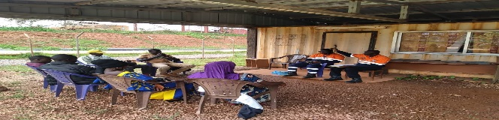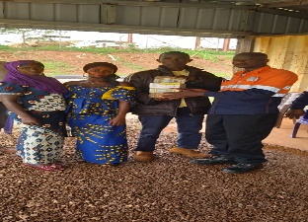

La jeunesse étant au centre des préoccupations, celle de Lero a recu **10,000,000 GNF** pour la participation à un tournoi inter-district de football et **5,000,000 GNF** pour un tournoi de football organisé par la jeunesse de Siguirini. Soit au total **15,000,000 GNF pour le sport des jeunes.**

**LA SMD et son groupe NORDGOLD au service des communautés locales**.

**SERVICE COMMUNICATION EXTERNE SMD.**